הדפסת חולצות

הוראות הפעלה

* פתח את המגש.
* הכנס את החולצה.
* הפעל את המפסק.
* כוון את יחידת הטמפרטורה ל- C°(צלזיוס)
* כוון את הטמפרטורה ל-°180 ולחץ על **OK**.
* כוון את זמן ההפעלה ל-30 שניות ולחץ על **OK**.
* כאשר מופיעה ההודעה **Lo**,המכשיר מתחיל להתחמם.
* כאשר המכשיר מגיע לטמפרטורה הרצויה — סגור את המגש.
* המתן 30 שניות ,פתח את המגהץ והוצא חולצה.
* נקה את המגשים.

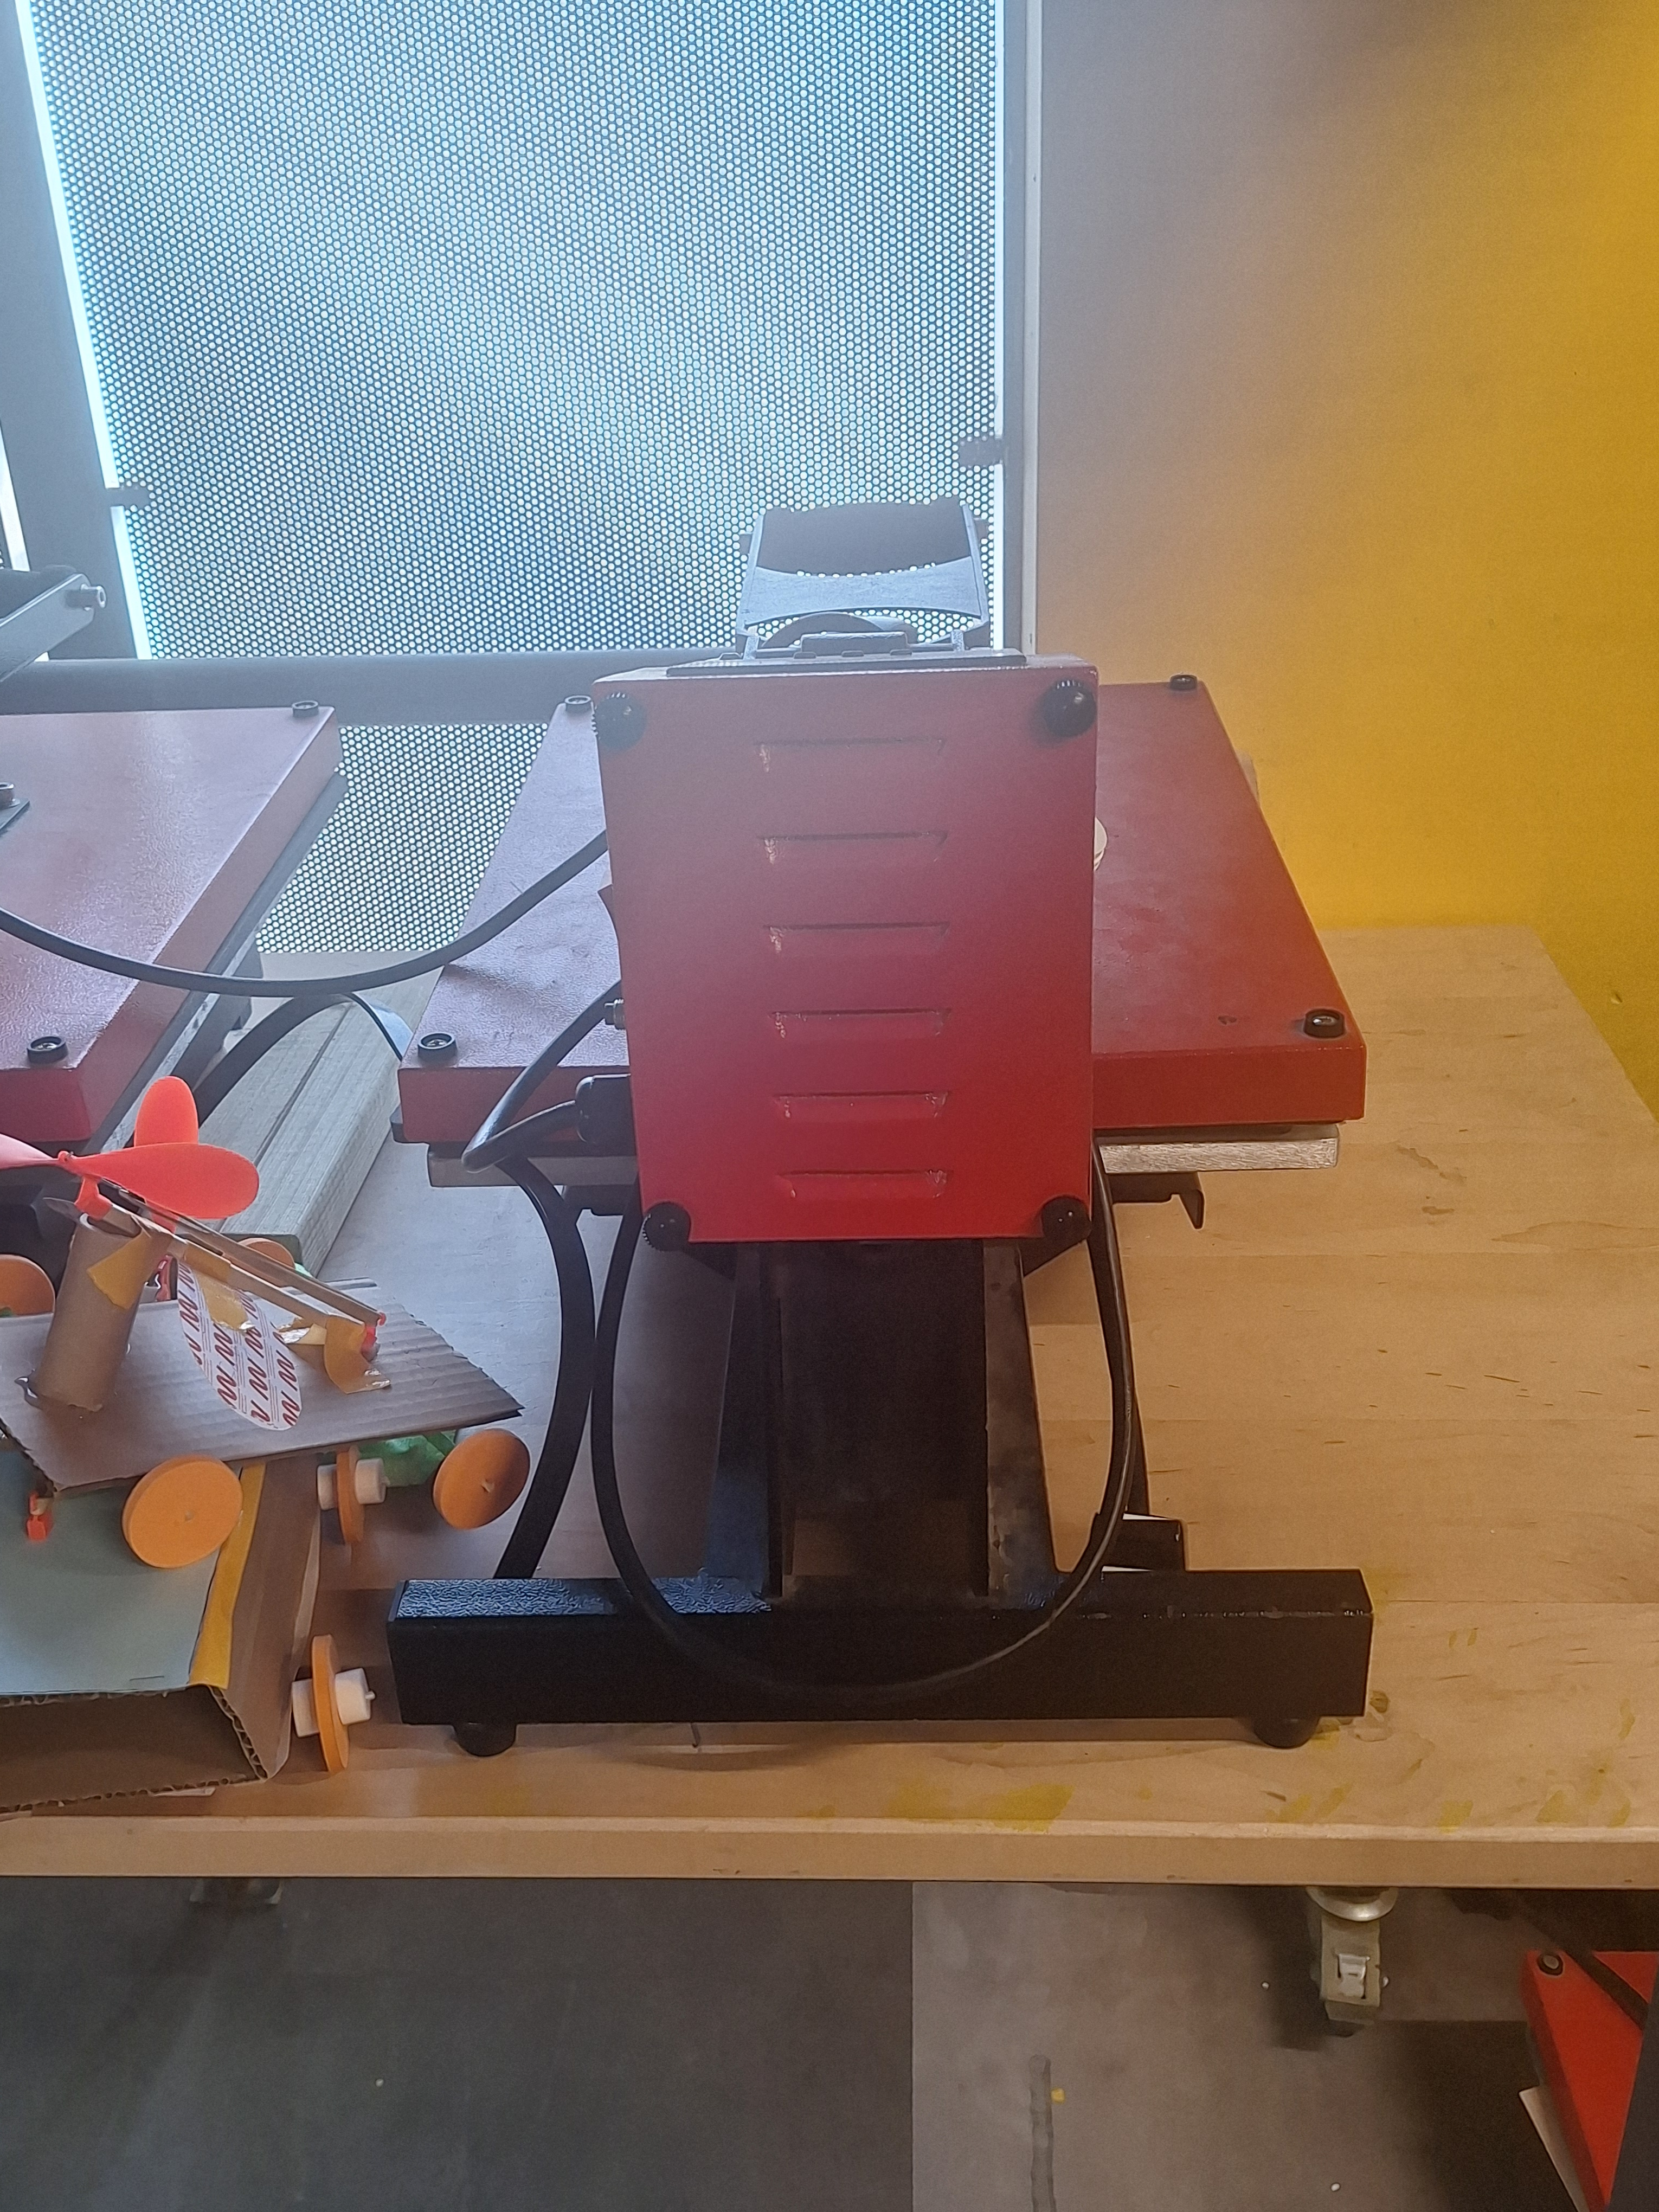

מפסק

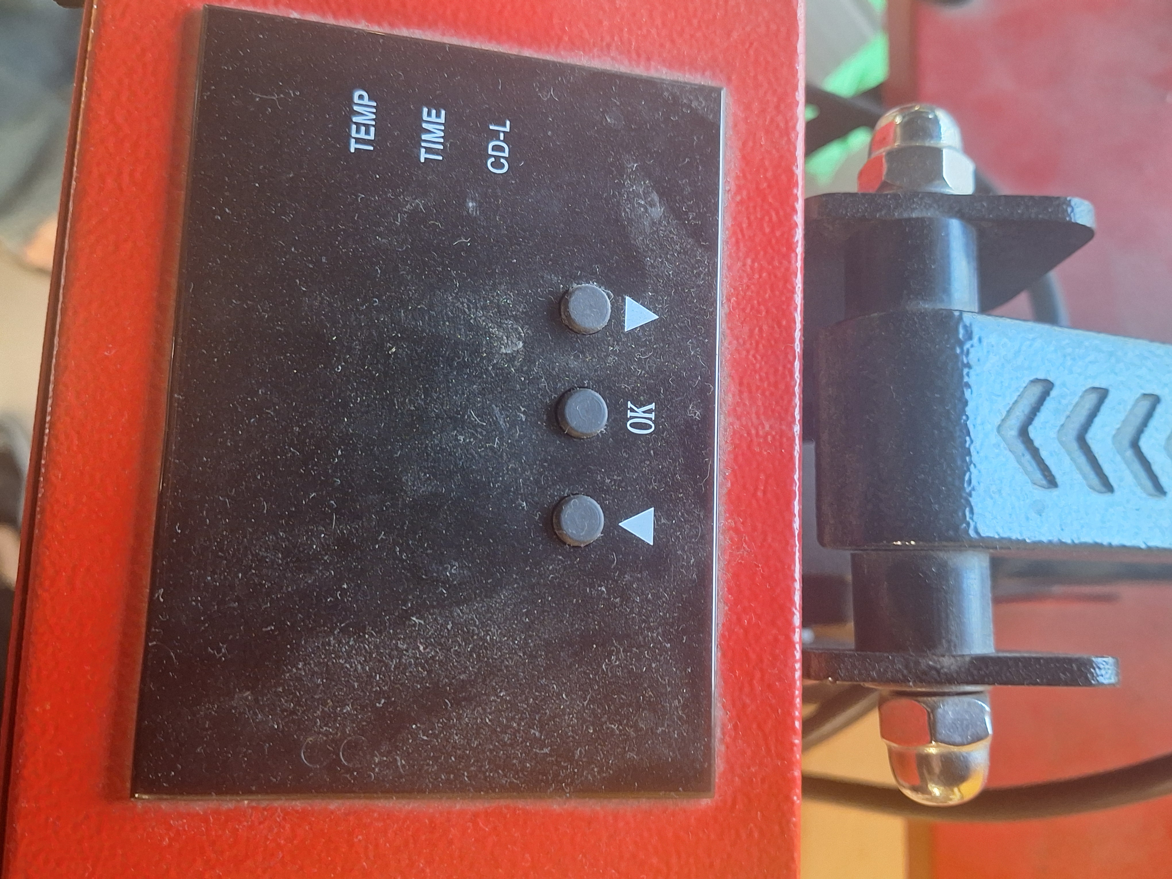**תמונות**

צג בקרה לשינוי טמפ וזמן הפעלה

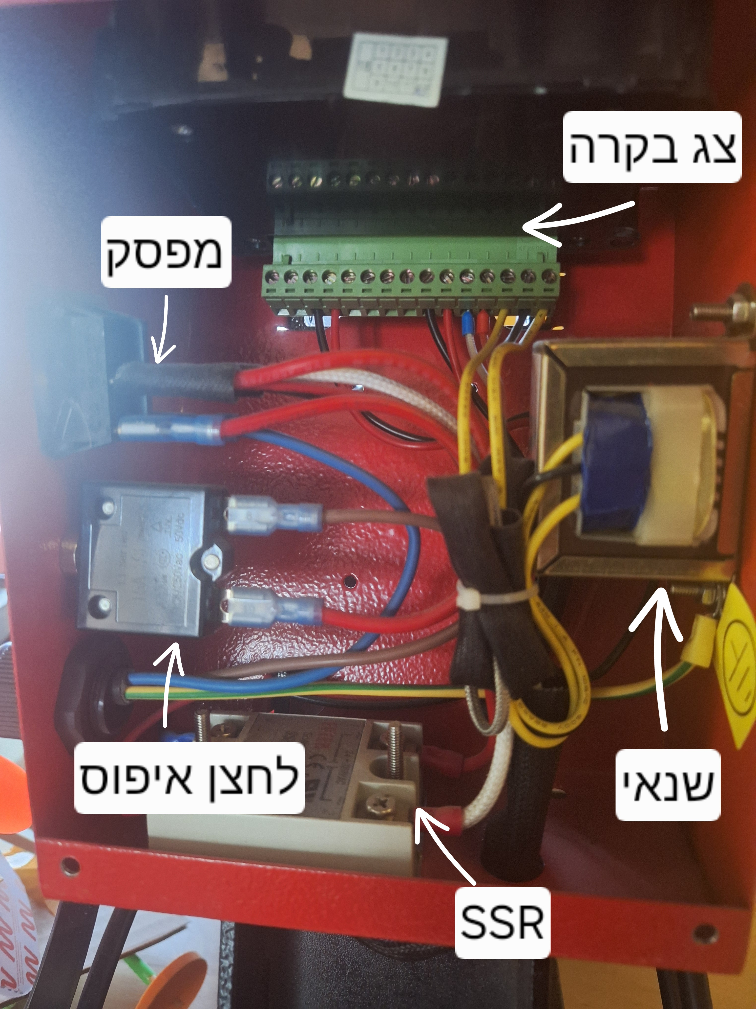

קופסת פיקוד